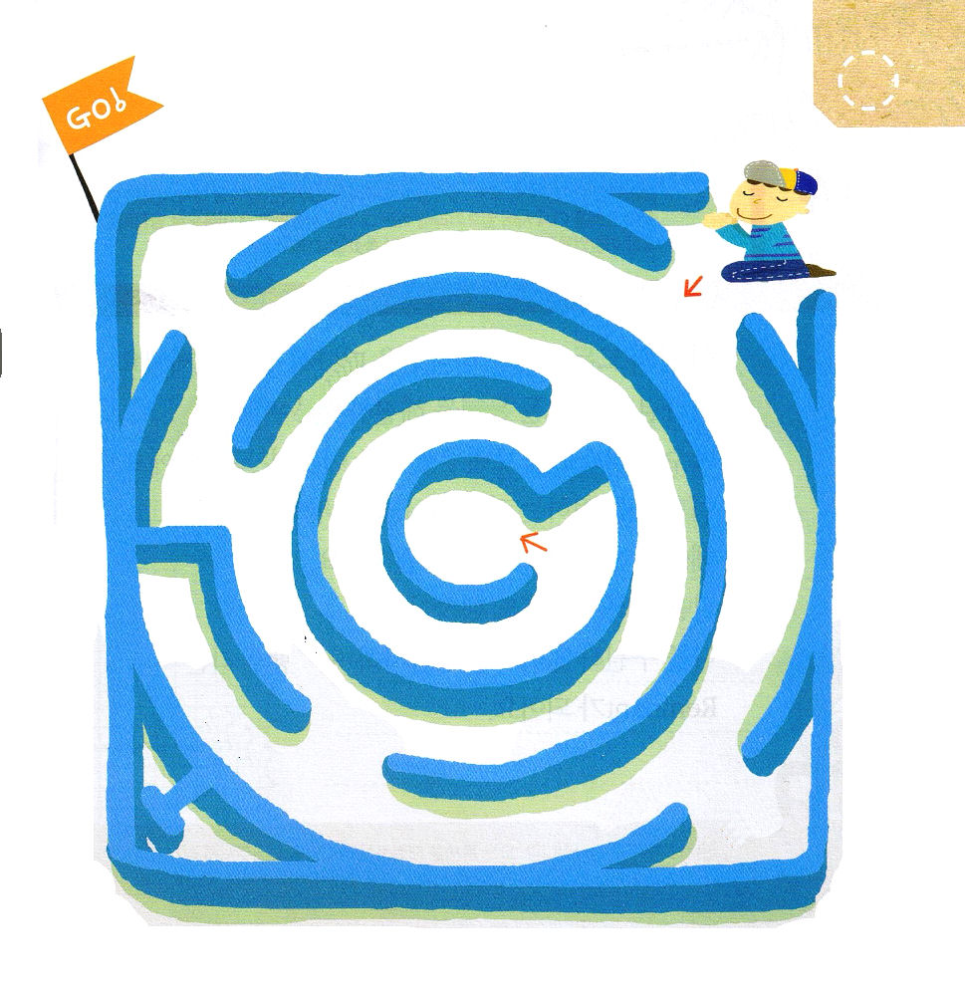
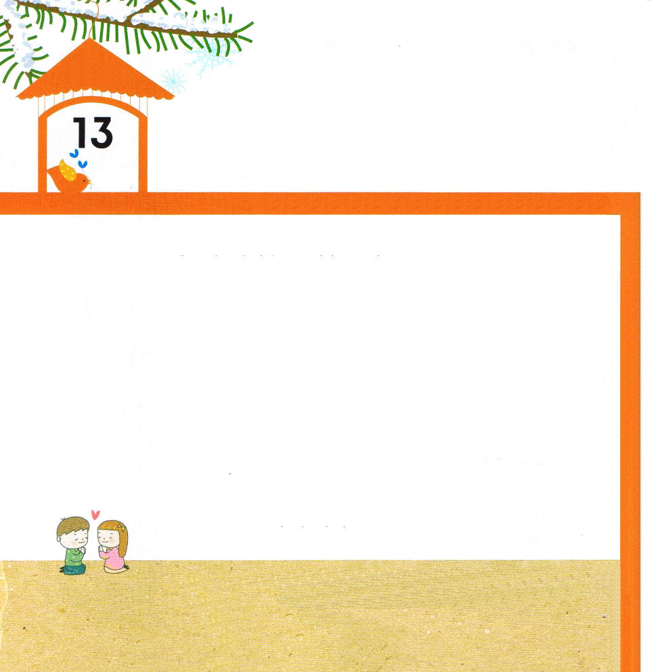

15:1～11 それなのに、なぜ、あなたがたは、たちのたちもたちもいきれなかったくびきを、あのたちのにけて、をみようとするのです。たちがイエスのみによってわれたことをたちはじますが、あのたちもそうなのです。」(10-11)

げつようび

そうぞうしゅの かみさまが イエス・キリストを このちに
おくってくださいました。イエスさまは サタンの けんいを
うちこわされ つみと のろいの なかから わたしたちを
すくいだしてくださいました。
この じじつを しんじて イエスさまを キリストと
うけいれれば かみのこどもに なります。
ともだちと いっしょに かみのこどもの みぶんと
けんいの しゅくふくに ついて はなしあって みましょう。
かみさまは レムナントが ふくいんを「しっている もの」
ではなく ふくいんを 「しんじる もの」に なることを
ねがって おられます。

ちちなる かみさま！ありがとうございます。サタンの けんいを くだかれて
つみと のろいの なかから わたしを すくってくださる イエスさまを
おくって くださって ありがとうございます。かみのこどもの みぶんと
けんいを あじわう レムナントに ならせてください。
イエス・キリストの おなまえによって おいのりします。アーメン

かみさまは ふくいんを しんじる レムナントに
５つの ちからを くださいました。

＊ただしい みちに したがって いきましょう

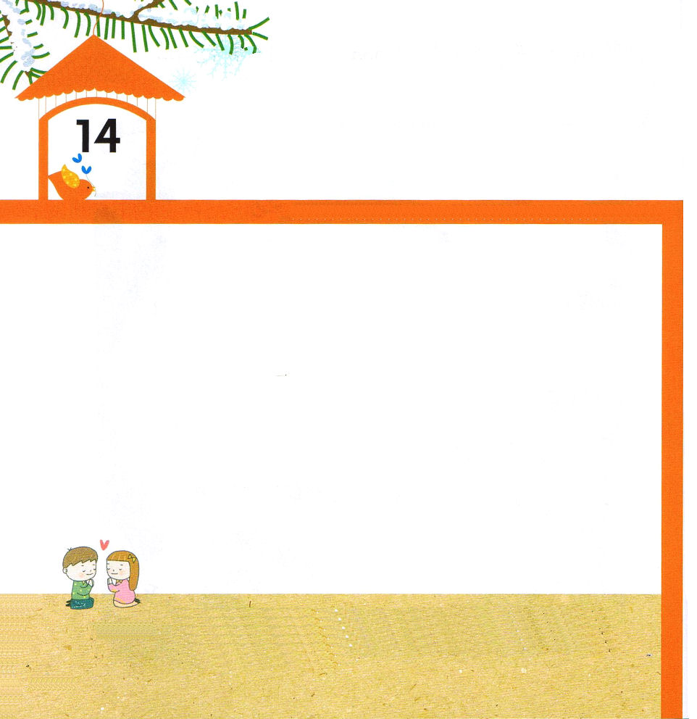
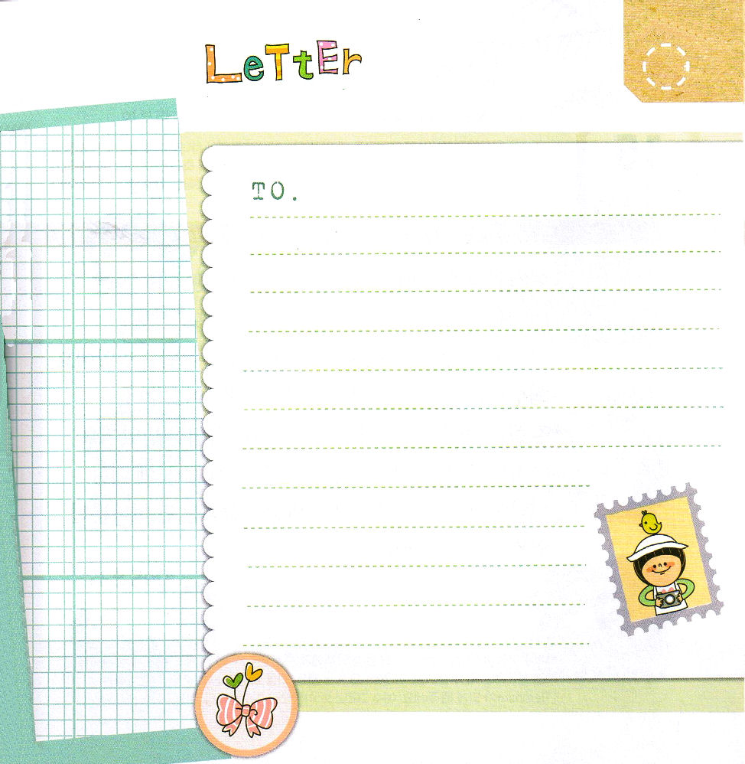

15:12～18 『この、わたしはってて、れたダビデのをてす。すなわち、としたをてし、それをどおりにする。それは、った、すなわち、わたしのでばれるがみな、をめるようになるためである。(16-17)

かようび

このちの すべての もんだいは かみさまから はなれて
うまれた もんだいです。
かみさまが すべての もんだいを かいけつするために
イエス・キリストを おくって くださいました。
これが 「ふくいん」です。
この ふくいんを つたえる ことは かみのこどもが
かならず しなければ ならないことです。
ちいさくても かまいません。
ことばが うまく はなせなくても かまいません。
わたしを すくって くださった かみさまに かんしゃして
えいこうを ささげる レムナントに なりましょう。

ちちなる かみさま！ありがとうございます。すべての もんだいを かいけつ
してくださる イエスさまを おくって くださって ありがとうございます。
ふくいんを つたえる でんどう でしに なるように きょうも せいれいで
みたして ください。イエス・キリストの おなまえによって おいのりします。
アーメン

でんどうしたい ひとに てがみで ふくいんを
つたえて みましょう。

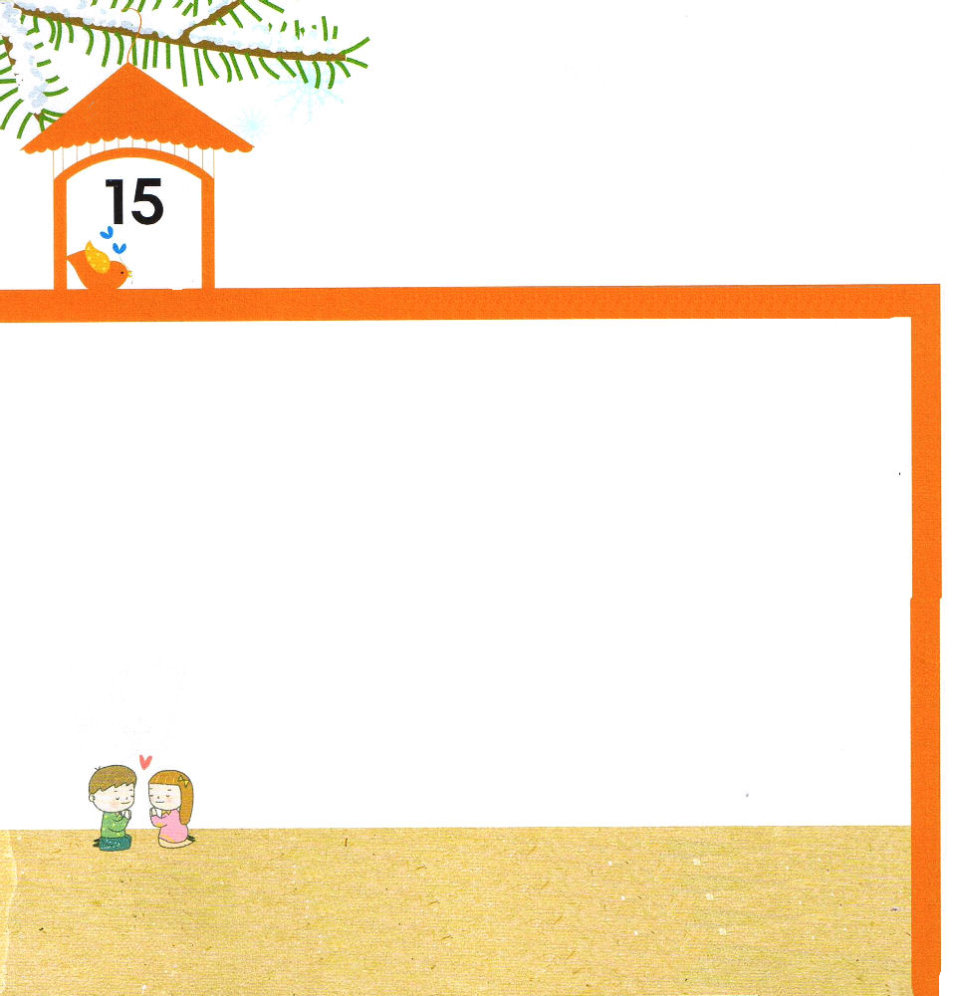

15:19～21そこで、のでは、にちるをませてはいけません。ただ、にえてれたととめしたととをけるようにきるべきだといます。から、ごとにモーセのをべるがいて、それがごとにでまれているからです。」

すいようび

おんなの しそんが へびの あたまを ふみくだく こと
（そうせいき3:15）を けいやくとして にぎった ヨセフは
どんな じょうきょうでも らくたん することなく
このよに うちかつ こたえを うけました。
ぎせいの いけにえ（しゅつ3:18）の けいやくを
さとった モーセと ヨシュア、カレブは しゅつエジプトと
カナンせいふく という こたえを うけました。
おんなの しそん、 ぎせいの いけにえは すべて
イエス・キリストに ついての けいやくです。 ふくいんの
けいやくは このよを いかす たった ひとつだけの
えいえんな けいやくです。

ちちなる かみさま！ありがとうございます。ヨセフと モーセに くださった
けいやくを わたしにも くださって ありがとうございます。おんなの しそん
として このちに こられ すべての つみを かいけつ された イエスさまを
あかしする レムナントに ならせて ください。
イエス・キリストの おなまえによって おいのりします。アーメン

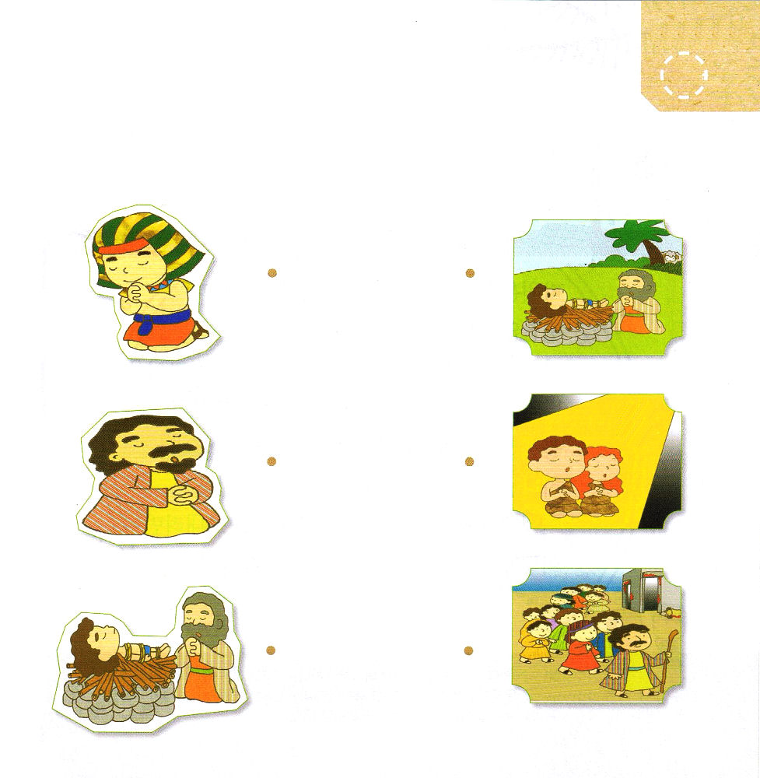
えいえいんな けいやくは すべて キリストに ついての ことです。
アブラハム、ヨセフ、モーセが にぎった けいやくと
あうものを せんで むすびましょう。

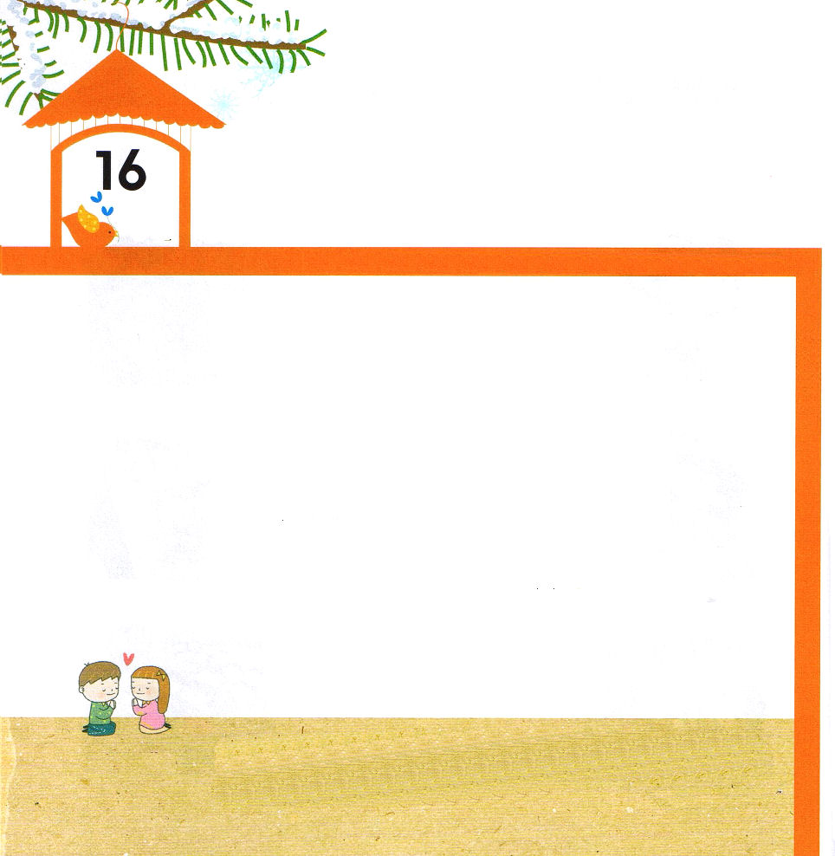

エペソ6:18 すべてのりといをいて、どんなときにもによってりなさい。そのためにはえずをさましていて、すべてののために、のりをくし、またりなさい。

もくようび

ダビデは ひつじかいを していた ときも
おうに なったときも かわらないで まいにち かみさまに
おいのりを しました。
あさと（しへん5:3） よる（しへん17:3）
どこでも（しへん23へん） かみさまを みあげました。
いつも かみさまと ともにいた ダビデは もんだいが
あるときも ないときも いつも かんしゃしました。
かみのこどもである レムナントは いちにち ２４じかんを
どのように つかっていますか。 ダビデの ように
いちにちを すごすには どのように すべきかを
かんがえて みて ちょうせん してみましょう。

ちちなる かみさま！ありがとうございます。いつでも どこでも かみさまに
おいのりする レムナントに ならせて ください。もんだいが あるときも
インマヌエルの しゅくふくを あじわって いつも かんしゃする
レムナントに ならせてください。
イエス・キリストの おなまえによって おいのりします。アーメン

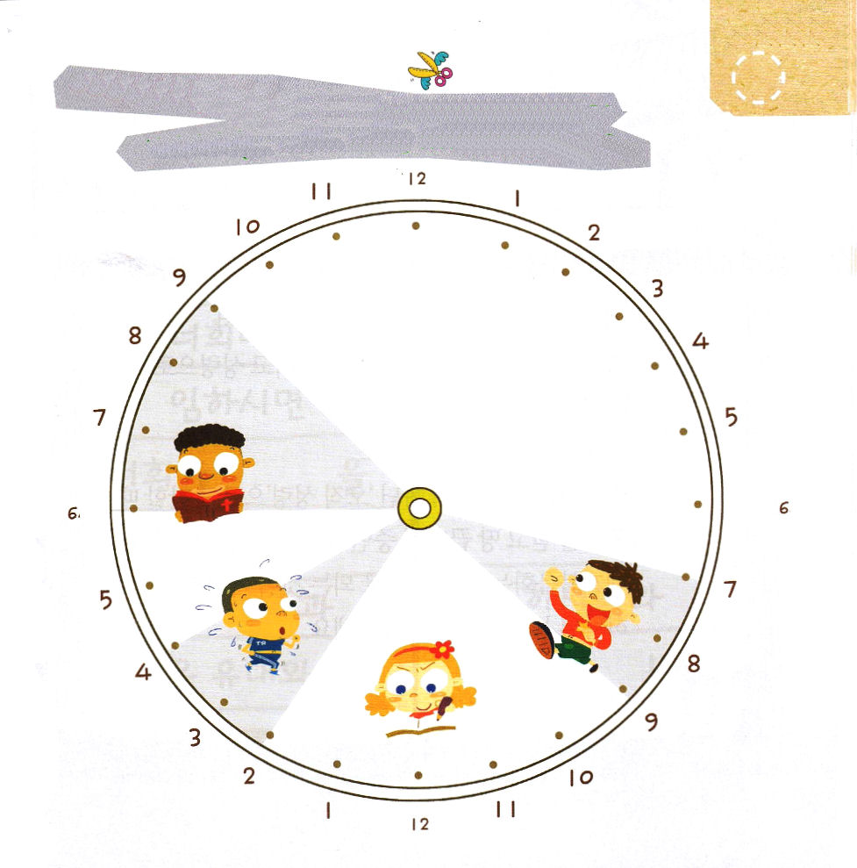

わたしの いちにちを かんがえて みて つぎのページの
えを きりとって いのるのに よい ときに いのっている
えを はりましょう。

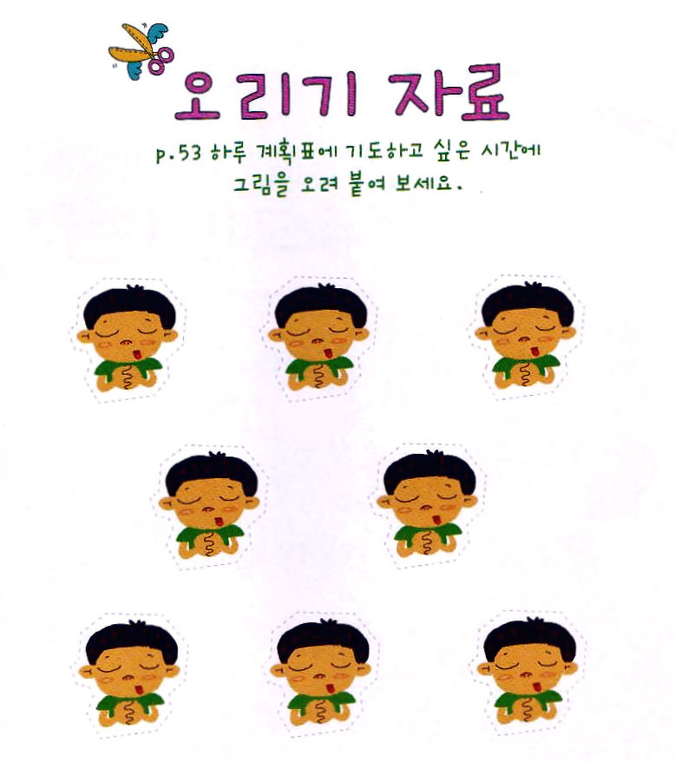
きりぬき しりょう
まえの ページの じかんひょうの
いのりたい じかんに きりとって はりましょう
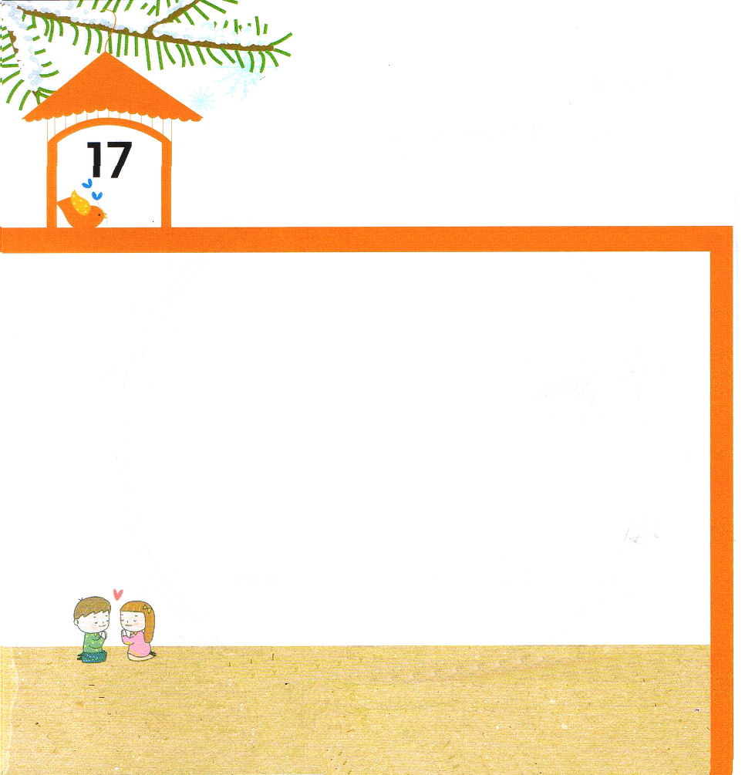

1:1～8 しかし、があなたがたのにまれるとき、あなたがたはをけます。そして、エルサレム、ユダヤとサマリヤの、およびのてにまで、わたしのとなります。(8)

きんようび

イエスさまは キリストとして こられて じゅうじかで
しんで みっかめに ふっかつされ てんに のぼられ
せいれいで わたしたちと ともに おられます。
せいれいは かみさまの れいです。
イエスさまは ほかの ことではなく 「ただ せいれい」で
みたされるとき ちからを うけて ちの はてまで
しょうにんに なると いわれました。
せかいふくいんかは わたしの ちからで できることでは
なく かみさまの ちからで なされることです。

ちちなる かみさま！ありがとうございます。ただ せいれいに みたされて
かみさまが くださる ちからを うけて ちの はてまで しょうにんと なる
レムナント でんどうしゃに ならせて ください。。
イエス・キリストの おなまえによって おいのりします。アーメン

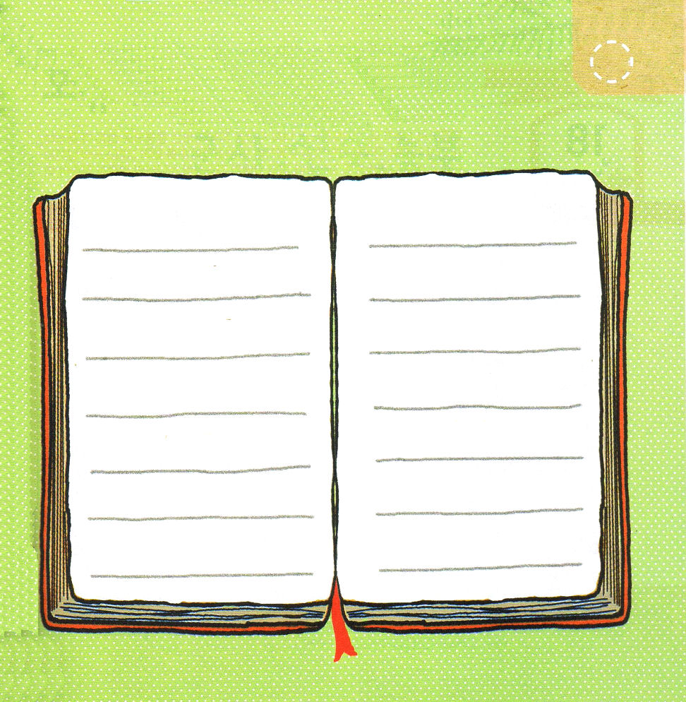
しとの はたらき １しょう８せつの みことばを
あんしょうしてみて あいている ところを うめましょう。

-

しかし、 が サマリヤの ぜんど、

あなたがたの うえに および にまで

のぞまれるとき、 わたしの

あなたがたは を と

うけます。 なります。

そして、 、 （ １：８）

ユダヤと

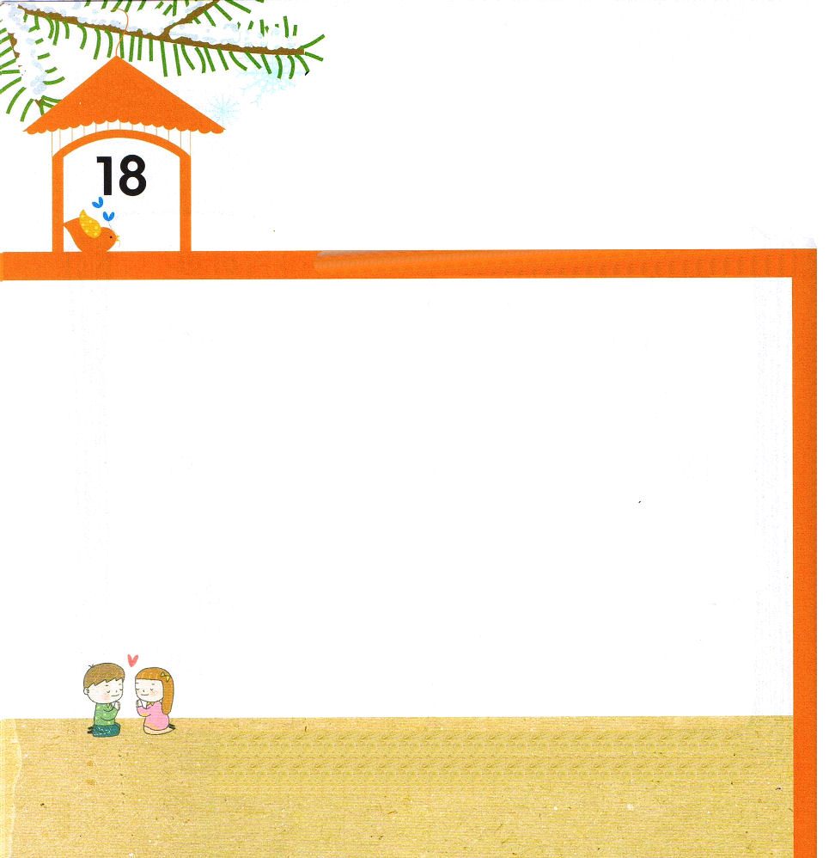

ピリピ1:9～11 はっています。あなたがたのがのとあらゆるによって、いよいよかになり、あなたがたが、にすぐれたものをけることができるようになりますように。またあなたがたが、キリストのにはでされるところがなく、イエス・キリストによってえられるのにたされているとなり、のえとれがわされますように。

どようび

レムナントは いつ どこででも わたしと ともにおられる
インマヌエルの かみさまを かんがえて
かみさまが ごらんに なって よい かんがえを して
よい ことばを いうべきです。
かみさまは すべての ことを みて きいて
しっておられます。
レムナントは ほかの ひとを りかいして たすけて
ふくいんを あじわって つたえるべきです。
これが かみさまが ねがって おられる
でんどうしゃの すがたです。

ちちなる かみさま！ありがとうございます。すべてのことを みて きいて
しって おられる インマヌエルの かみさまを かんがえて かみさまが
ごらんになって よい かんがえ、 よい ことばを つかう レムナントに
ならせて ください。
イエス・キリストの おなまえによって おいのりします。アーメン

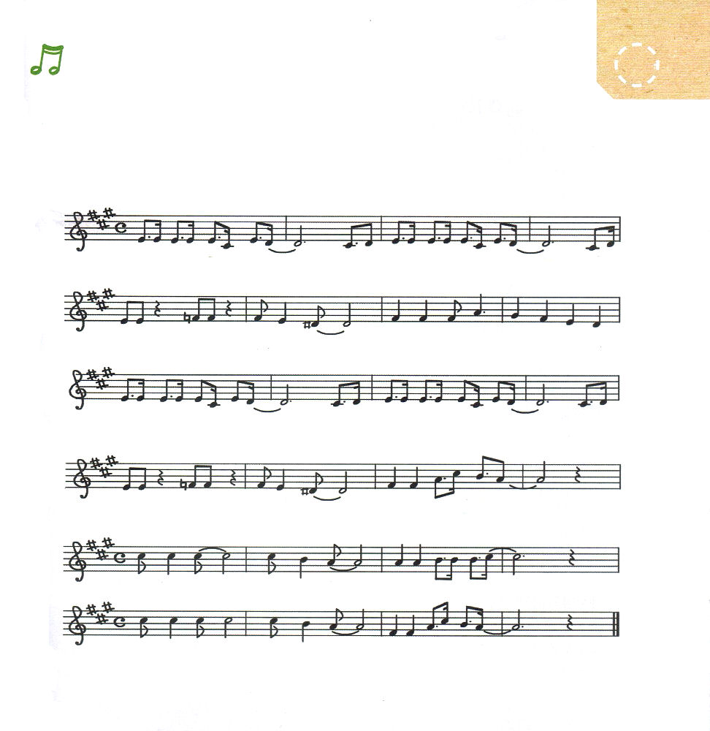
かみさまが ごらんになって よい レムナントとして
そだつ わたしたちは へいし せんしゅ のうふです。
いっしょに さんび しましょう。

へいし、せんしゅ、のうふ

わた しは しゅの へいし - しゅの みな によ り - いく - いい
わた しは しゅの のうふ - ろう くし まち のー ぞむ ー あー

わけ まったく な い よ ー しょうり だ け り ゆう で す
いと きぼう あるよー はじめの しゅうかくう け る よ

わた しはしゅのせんしゅ みこ とば にぎ り は しる - ぜつ
わた しははた らき びと ゆだ ねら れた み こ とば - ちの

ぼう あきらめ な い よ ー か ん むり う け る
はて まで あ か し - しょうにんとー な る -

ち か ら ― つ く し ― みことば したがう ―

い の ち の しゅー が ― とも にお られ る
ち か ら の しゅー が ― ちか らく ださ る

